Opgave 10

Switch

# Formål

Formålet med opgaven er, at få en forståelse for hvordan man bruger en switch, samt at stifte bekendtskab med enums.

# Mål

Opgavens mål er

1. at kunne bruge en switch til selektion
2. at vide hvad en enum er
3. at kunne switch henover en enum

# Opgave

Til denne opgave skal du oprette et nyt projekt i dit solution. Det skal være et *Console Application* og navngives *EX10SwitchEnum.*

## Forståelse for enums

Når man bruger en switch, så gør man det ofte med en enumeration (enum). Fra MSDN står der følgende om enums:

”An enumeration is a set of named constants whose underlying type is any integral type. If no underlying type is explicitly declared, Int32 is used. ”

En enum er altså i princippet bare en navngivning af tal. Et eksempel er den enum der hedder *ConsoleColor*. I denne enum findes der en masse forskellige farver, hvor hver farve blot er en navngivning af en fast værdi. Her er et par eksempler fra ConsoleColor:

|  |  |  |
| --- | --- | --- |
| **Member name** | **Description** | **Value** |
| Black | The color black. | 0 |
| Blue | The color blue. | 9 |
| Cyan | The color cyan (blue-green). | 11 |
| DarkBlue | The color dark blue. | 1 |
| DarkCyan | The color dark cyan (dark blue-green). | 3 |
| DarkGray | The color dark gray. | 8 |

Hvis du vil vide mere om enums, så tjek *”Emner og tilhørende links”* dokumentet, her er der referencer til kilder.

## Simpel menu

En måde hvor enums kan bruges i en Console, er fx i forbindelse med en menu. Din opgave er nu at lave en menu med følgende beskrivelse:

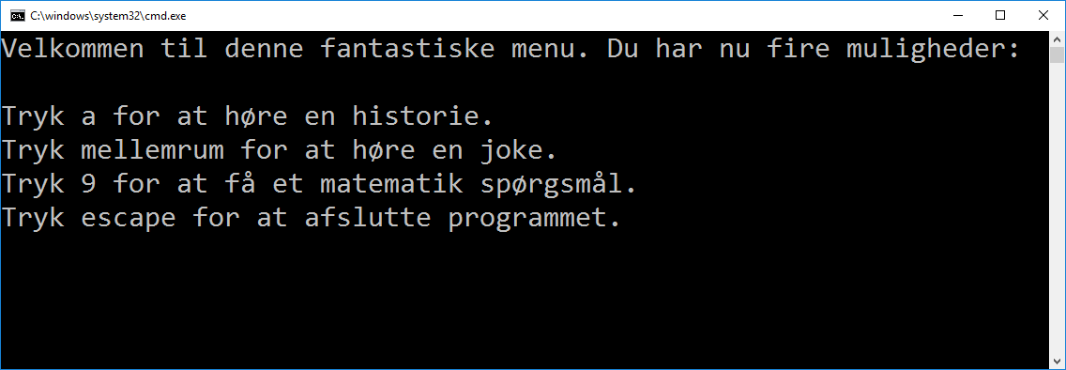

For at kunne reagere på et enkelt tastetryk, så skal du bruge *Console.ReadKey()* metoden. Denne metode returnerer en *ConsoleKeyInfo* værdi, som du så gemmer i en tilsvarende variabel. Fx:



Når man skal lave en switch der evaluerer *keyInfo*, så ser det således ud:

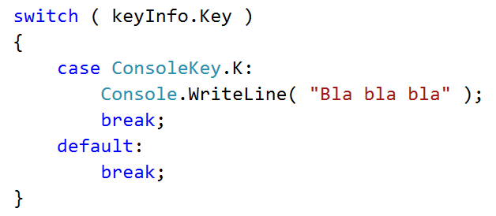

Det er vigtigt at bemærke, at det ikke er *keyInfo* vi evaluerer, men i stedet *keyInfo.Key*.

Lav nu menuen og udfyld dem med det som menuen beskriver.